Сценарий развлечения по ПДД с родителями
«Правила дорожного движения, нужно знать без промедленья!»
Подготовили и провели воспитатели
группы старшего дошкольного возраста: Ясевич Н.Н.,Ботева М.А.
Сентябрь 2019 год
Цели:
• обучающая: формировать навыки выполнения основных правил поведения у дошкольников на улице и дороге, с целью предупреждения детского дорожно-транспортного травматизма;
• воспитательная: воспитывать дисциплинированность, коллективизм; культуру безопасного поведения на улицах и дорогах;
• развивающая: развивать физические качества: силу, ловкость, быстроту в эстафетах; развивать связную речь детей.
Ход мероприятия:
1 Ведущий:
Всем! Всем! Всем! Сегодня у нас большой и интересный день, мы начинаем нашу развлекательную игру. Дорогие ребята и гости нашего праздника! Приветствуем вас в нашем зале на развлекательной игре «Правила дорожного движения, нужно знать без промедленья!» А соревноваться будут дети и взрослые нашей группы.
Пусть всегда сияет солнце,
Пусть всегда мы слышим смех,
А в селе нашем дороги,
Станут безопасней всех.
Гость – сотрудник полиции Ламан С.Ю. Дети общаются с гостем, задают интересующие вопросы. Происходит беседа по правилам ПДД.
1-Воспитатель: А теперь дети начинаем нашу развлекательную игру.
Первый конкурс называется «Разминка» (отгадки на слайдах)
Конкурс состоит в разгадывании загадок.
Встало с краю улицы в длинном сапоге
Чучело трехглазое на одной ноге.
Где машины движутся, где сошлись пути,
Помогает улицу людям перейти.
(Светофор)
Братцы в гости снарядились,
Друг за друга уцепились.
И помчались в путь далёк,
Лишь оставили дымок.
(Поезд)
Для этого коня еда – бензин, и масло, и вода.
Он на полянке не пасется, он вдаль по улице несется.
(Автомобиль)
Дом по улице идет, на работу всех везет,
Не на курьих тонких ножках, а в резиновых сапожках.
(Автобус)
Не похож я на коня, а седло есть у меня,
Спицы есть, они, признаться,
Для вязанья не годятся.
(Велосипед)
Силач на четырех ногах, в резиновых сапогах,
Прямиком из магазина притащил нам пианино.
(Грузовик)
Сотрудник полиции Ламан С.Ю. прощается с детьми и уходит.
Воспитатель: Дети, посмотрите, к нам в детский сад пришло письмо от крокодила Гены и Чебурашки: « Милые дети. Очень просим вас научить Шапокляк правилам дорожного движения. А то она их не знает, и учит других детей плохим поступкам на дороге. Ваши крокодил Гена и Чебурашка».
Воспитатель: Что-то наша гостья задерживается. Как бы с ней ничего не случилось.
Входит Старуха Шапокляк с перебинтованной ногой.
Шапокляк: Ой, ой, ой! Какая плохая дорога! Чуть не задавили, совсем эти машины ездить не умеют.
Воспитатель: Что с тобой случилось?
Шапокляк: Да, переходила дорогу, машина чуть не сбила. Теперь вот нога болит.
Воспитатель: Да как же ты переходила дорогу?
Шапокляк: Шла, по сторонам глядела,
вдруг я сумку потеряла.
Наклонилась поискать,
тут меня машина хвать!
Воспитатель: Шапокляк, ну разве можно идти по дороге и не глядеть куда идешь? Дети, а как вы думаете, правильно вела себя Шапокляк?
Ответы детей: Нет.
Воспитатель: Ну, что, Шапокляк, я вижу, что вы на самом деле не знаете правила дорожного движения. Дети, подскажем нашей гостье, как надо переходить дорогу?
Воспитатель: Скажите дети, кто самый главный наш помощник на дороге?
Ответы детей: Светофор.
Шапокляк: Светофор, светофор... Это, что зверь такой?
Воспитатель: Нет, Шапокляк, это столб с фонарями, а на нем огни разные горят.
Шапокляк: Ой, наверное, это красиво?
Воспитатель: Да, красиво, только светофор не для красоты ставят.
Шапокляк: А для чего?
Воспитатель: Вот послушай Шапокляк и ребята, что я вам расскажу про светофор.
Перейти через дорогу
Вам на улицах всегда
И подскажут, и помогут
Говорящие цвета.
Если свет зажегся красный,
Значит двигаться опасно.
Желтый свет - предупрежденья.
Свет зеленый говорит:
«Пешеходам путь открыт!»
Шапокляк: Вот это да! Сразу все и не запомнишь.
Воспитатель: А чтобы легче было запомнить сигналы светофора, поиграем в игру
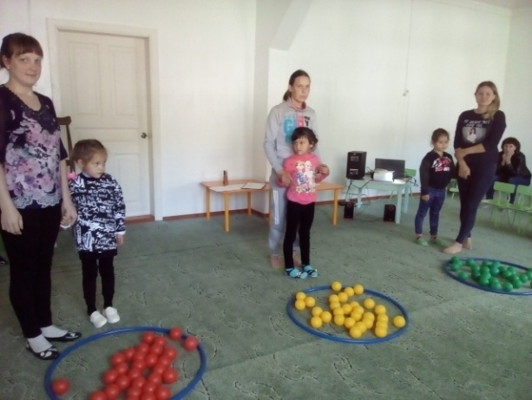
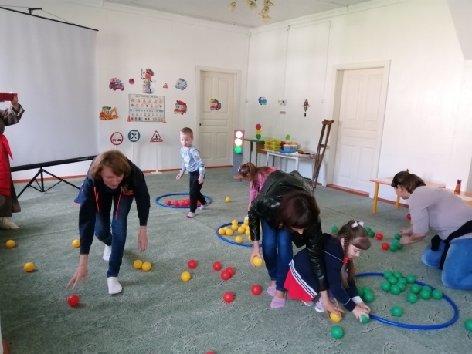
«Собери светофор».

Воспитатель: Ну, что Шапокляк, запомнила? Какие есть цвета у светофора?
Шапокляк: (называет цвета). Ой, а мне что- то с мячом захотелось поиграть. Ребята, пойдемте на дорогу, поиграем.
Воспитатель: Ты, что, собралась играть на проезжей части?
Шапокляк: Ой, можно подумать нельзя играть на дороге? А где тогда можно?
Дети: На спортивных площадках, на участке детского сада.
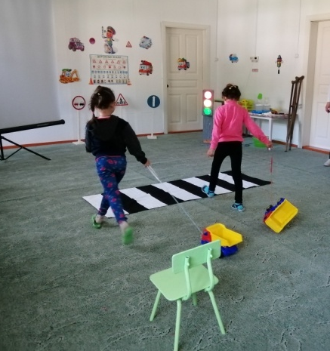
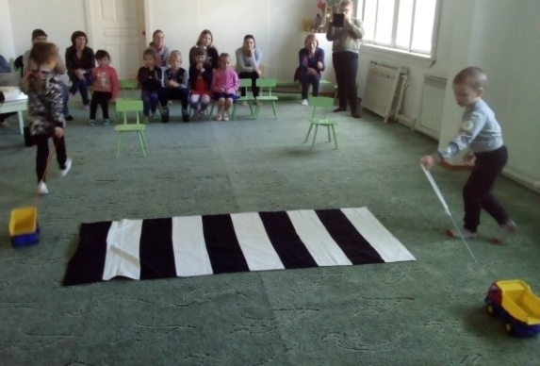
Шапокляк: Ну, ладно, на дороге мы играть не будем. А у вас в зале ведь можно поиграть?
Воспитатель: Да, можно. И сейчас мы поиграем в игру «Гонки на машинах»
Дети соревнуются в езде на машинах, кто быстрее.
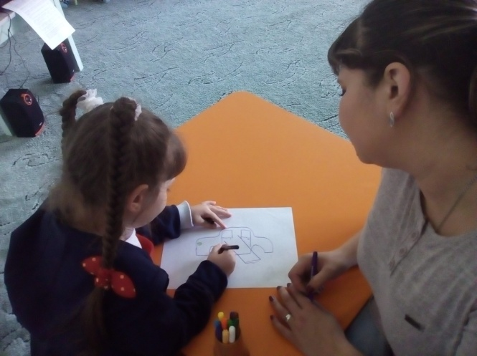

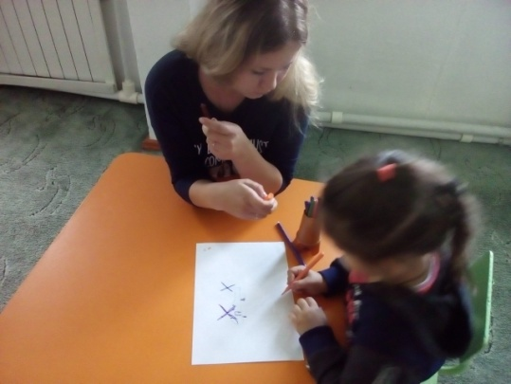
Воспитатель: следующая игра называется «Автомобиль будущего».
Воспитатель: Нужно придумать и совместно с детьми нарисовать «Автомобиль будущего». Нужно придумать и совместно нарисовать необычное транспортное средство, а затем объяснить, для чего оно предназначено. В качестве изобразительных средств предлагаются фломастеры, цветные карандаши.
Игра для зрителей.
Пока команды выполняют задание, я предлагаю нашим зрителям поиграть в игру «Небылицы». Я вам задаю вопрос, а вы мне отвечайте: да или нет.
Быстро дайте мне ответ – это правда или нет?
Это правда или нет, что можно переходить улицу на красный свет светофора? - нет!
Это, правда или нет, что пешеход может ходить по дороге рядом с машинами? - нет!
Это правда или нет, что нужно знать правила дорожного движения? - да!
Это правда или нет, что в автобусе можно играть, сорить, толкаться? - нет!
Это правда или нет, что с мячом на дороге играть можно? - нет!
Это правда или нет, что дорожные знаки помогают пешеходам и водителям?
Это, правда или нет, что пешеходный переход называется “Зебра”? - да!
Подвижная игра со зрителями «Красный, жёлтый, зелёный».
На красный – стоим, на жёлтый – хлопаем, на зелёный – топаем.
Шапокляк: Ой, какие интересные автомобили нарисовали. Молодцы!
Воспитатель: а наши дети еще знают дорожные знаки.
Шапокляк: Ой, а что это такое? С чем их едят?
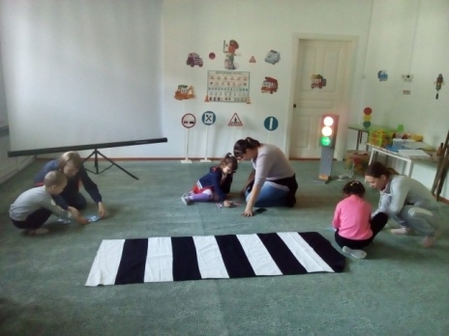
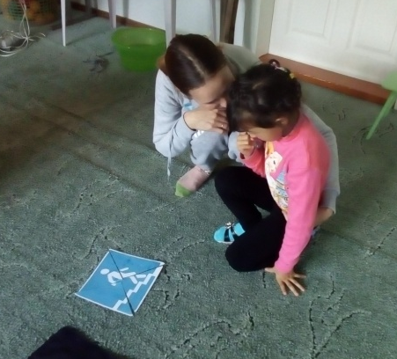
Воспитатель: Да не с чем их не едят. Дорожные знаки стоят на дорогах и подсказывают водителям и пешеходам, как нужно действовать. Сейчас мы тебе расскажем про дорожные знаки и даже покажем. Игра «Дорожные знаки»
Задание сложить из кусочков дорожный знак и назвать его.

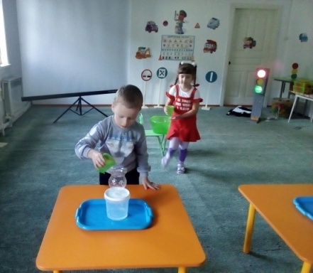
Воспитатель: Давайте еще поиграем в одну игру, которая называется «Заправь бак».
Каждый знает, что не заправишь автомобиль – не поедешь. На одном конце стоит ёмкость с водой, на другом стеклянная банка. Участник, вылив воду в банку, бежит и наполняет ее снова. Побеждает тот игрок , который наполнит первой банку водой до верха.
Воспитатель: Шапокляк, а знаешь ли ты, что в каждом автомобиле должна быть медицинская аптечка и что в ней должно быть?
Шапокляк: Нет. А для чего она нужна?
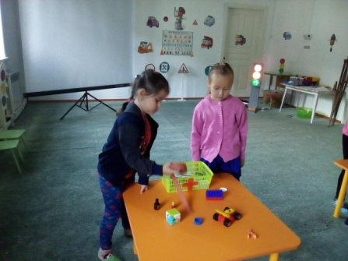
Воспитатель: А вот посмотри и послушай, дети сейчас все покажут и расскажут. Проводится игра «Собери аптечку»
На столе лежат не только медицинские принадлежности для аптечки, но и другие предметы. Игроки берут по одному медицинскому предмету и заполняют аптечку. Побеждает тот игрок, который положил в аптечку только медицинские принадлежности и выполнил это задание быстрее.
Шапокляк: Ура! Как здорово! Спасибо вам, ребята. Теперь я выучу все дорожные знаки и правила дорожного движения, и никогда их не буду нарушать.
Шапокляк прощается и уходит .
Ведущий: Вот и подошли к концу наше развлечение, и в заключение хочется сказать:
Чтоб жить, не зная огорченья,
Чтоб бегать, плавать и летать,
Должны вы правила движенья
Всегда и всюду соблюдать.
На улице будьте внимательны, дети!
Твердо запомните правила эти.
Помните правила эти всегда,
Чтоб не случилась с вами беда!
Воспитатель: Вот и подошла игра к концу. Мы с вами проверили ваши знания на теории, и на практике. Дорогие родители, воспитывайте у ребёнка привычку быть внимательным на улице, осторожным и осмотрительным. Наблюдайте за ситуациями на улице, дороге во дворе, за пешеходом и транспортом, светофором и обязательно обсуждайте увиденное с ребенком. Ведь от вашей культуры поведения на улице, в общественном транспорте, от Вашего уважения правил дорожного движения зависит жизнь и здоровье вашего ребёнка!
Желаем всем крепкого здоровья и семейного благополучия.
Никогда, нигде не забывай
Пешеходом быть внимательным, хорошим,
На проезжей части не играй
И на тротуаре не толкай прохожих.
И тогда наверняка не получишь синяка,
И считать тебе не надо будет шишек.
Даже строгий постовой –
Старый или молодой –
Станет другом для девчонок и мальчишек.

